INFORME DE RESULTADOS
Unidad 3 - Tarea 6
Peso: 10%

Equipo/Grupo : “1”
Estudiantes Juan Sebastian Del Rio Layos

Objetivo General

Diseñar un Gobierno de Datos y la estructura de un Proyecto de Big Data de envergadura para enfrentar la problemática en relación a la implementación de una Arquitectura de Plataforma de control y monitoreo de concentración de gases tóxicos en las fábricas de la empresa “Sustancias Locas”.
Se requiere la convergencia de talento humano, planificación del trabajo, contratación de diversos servicios, instalación y configuración de aplicaciones y servidores locales y en la Nube, desarrollo de software, soporte técnico, entre otros.
Por lo tanto, es necesario la conformación de un gobierno de datos y la estructuración de un Proyecto de Big Data; así como una lista de verificación del Proyecto Big Data que incluya todos los ítems necesarios y los tiempos estimados para lograr el objetivo.

0
1.-Diseño de un Gobierno de Datos
Después de analizar el enunciado y evaluar los requerimientos, proponga la estructura y roles que debe tener el gobierno de datos que se encargara del Proyecto Big Data

1.1- Roles del gobierno de datos
 | Departamento o persona | Descripción | Rol, responsabilidades y/o funciones
1 | Chief Data Officer (CDO) | Responsable de liderar el Gobierno de Datos y coordinar la estrategia Big Data en toda la organización. | Define la política de datos, asegura el cumplimiento normativo, valida la arquitectura general, y aprueba los lineamientos de calidad y seguridad. Supervisa las fases del proyecto y los entregables.
2 | Data Architect (Arquitecto de Datos) | Profesional encargado del diseño de la arquitectura de datos tanto local como en la nube (AWS). | Diseña el modelo de datos (PostgreSQL + S3 + Redshift), integra los flujos ETL (local y nube), define la estructura de almacenamiento y asegura la interoperabilidad entre componentes.
3 | Data Engineer (Ingeniero de Datos) | Responsable de construir los pipelines de datos, procesos ETL y automatización. | Implementa la extracción de lecturas desde los sensores (ESP8266), transformación y carga hacia AWS (Glue, Firehose, Redshift). Administra la calidad de datos y optimiza el rendimiento.
.. | Data Analyst / BI Specialist | Especialista en visualización y análisis de datos. | Crea dashboards en Metabase (local) y QuickSight (AWS). Diseña reportes de alarmas, tendencias de ppm y alertas por turnos. Analiza patrones para proponer mejoras de proceso.
 | Data Steward (Gestor de Calidad de Datos) | Custodio de los datos; vela por la integridad y consistencia de la información en cada sistema. | Supervisa la limpieza de datos, actualiza diccionarios, valida fuentes y asegura que las lecturas y metadatos (hora, sensor, línea, turno) sean consistente
 | Cloud Administrator (Administrador de Nube) | Encargado de la administración de los servicios AWS. | Configura EC2, S3, Glue, Kinesis, Redshift y QuickSight. Gestiona credenciales, permisos IAM, políticas de acceso y disponibilidad del sistema.
 | Database Administrator (DBA) | Encargado de las bases de datos locales y en la nube. | Instala, configura y mantiene PostgreSQL (local y en AWS). Aplica respaldos, índices, replicación, seguridad y recuperación ante fallos.
 | IoT Specialist (Especialista en Sensores y Microcontroladores) | Responsable del hardware y del flujo de datos desde los sensores MQ-135. | Programa los microcontroladores ESP8266, calibra sensores, gestiona APIs locales, y garantiza el envío de datos JSON al servidor local y nube.
 | Cybersecurity Officer (Responsable de Seguridad) | Supervisa la protección de los datos en tránsito y almacenamiento. | Define políticas de cifrado, autenticación, y acceso. Supervisa la seguridad física y digital tanto en la red local como en la nube.
 | Project Manager (Gestor del Proyecto Big Data) | Coordina cronogramas, recursos y entregables. | Asegura que las fases (diseño, desarrollo, pruebas, implementación) se ejecuten a tiempo. Supervisa la comunicación entre equipos y gestiona riesgos.
 | Soporte Técnico y Mantenimiento | Equipo operativo responsable de la infraestructura local y el monitoreo del sistema. | Realiza mantenimiento preventivo/correctivo a servidores, sensores y redes. Supervisa el estado de conexión con la nube y la estabilidad del sistema.
 | Comité de Ética y Cumplimiento Ambiental | Instancia institucional de control y cumplimiento | Garantiza que el proyecto cumpla normas OSHA, NIOSH y ambientales. Evalúa riesgos y aprueba protocolos de seguridad ante concentraciones críticas de benceno.

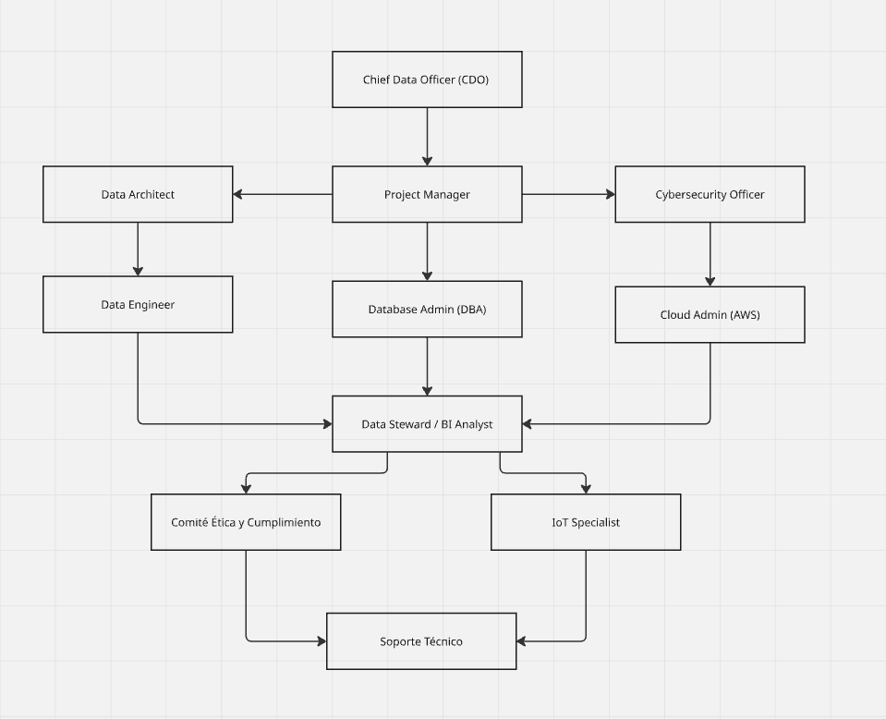
1.2.- Estructura gráfica del gobierno de datos
Creado en miro

2.-Diseño del Proyecto Big Data
Después de analizar el enunciado y evaluar los requerimientos, proponga la estructura y elementos que deben conformar el Proyecto Big Data

2.1- Elementos del Proyecto Big Data
 | Elemento | Descripción | Observaciones
1 | Arquitectura Big Data híbrida (local + nube) | Estructura general del sistema que integra procesamiento local (sensores, servidor y red) con servicios AWS (EC2, S3, Glue, Redshift, QuickSight). | Debe incluir flujo ETL completo, conexión IoT, almacenamiento, analítica y dashboards.
2 | Infraestructura local | Servidor local (PostgreSQL + API REST), red WiFi, sensores MQ-135, microcontroladores ESP8266. | Base para capturar lecturas cada 10 segundos. Requiere calibración y mantenimiento periódico.
3 | Infraestructura en la Nube (AWS) | Servicios contratados: EC2, S3, Glue, Redshift, Kinesis Firehose, QuickSight, CloudWatch. | Permite escalabilidad, almacenamiento y visualización centralizada.
.. | Base de Datos Local (PostgreSQL) | Almacena temporalmente las lecturas y metadatos (sensor, línea, turno, ppm, hora, ubicación). | Debe replicarse a la nube de forma programada.
 | Base de Datos en la Nube (PostgreSQL “monitoreo-producción”) | Consolida la información de todas las fábricas. Incluye tablas de sensores, filtros, líneas, empleados, turnos y alarmas. | Es la fuente principal para los dashboards corporativos.
 | Proceso ETL Local | Extracción de lecturas → Transformación → Carga en la BD local. | Implementado en Python (Pandas / PostgreSQL).
 | Proceso ETL en la Nube (AWS Glue) | Limpieza y transformación de datos desde S3 hacia PostgreSQL y Redshift. | Activado automáticamente por Lambda tras la llegada de nuevos datos.
 | Dashboards de monitoreo | Visualización de promedios de ppm, alarmas, tendencias horarias, semanales y sensores críticos. | Metabase (local) y QuickSight (nube).
 | Sistema de alarmas | Genera alertas visuales y sonoras según los niveles de concentración (Anexo A). | Integra colores LED locales y notificaciones digitales en dashboard
 | Gobierno de Datos | Conjunto de roles y políticas para la gestión, seguridad y calidad de la información. | Incluye CDO, Data Architect, Data Engineer, Steward, etc.
 | Seguridad y Cumplimiento | Políticas de acceso, cifrado, y normativas OSHA y NIOSH. | Supervisado por el Cybersecurity Officer y Comité Ético.
 | Plan de mantenimiento y soporte técnico | Verificación periódica de sensores, filtros, red, servidores y servicios AWS. | Garantiza la continuidad operativa y la integridad del sistema.
 | Documentación y capacitación | Manuales, diagramas de arquitectura, capacitación del personal de planta y del área técnica. | Debe entregarse junto al informe final y video de sustentación.

2.2- Lista de verificación del Proyecto Big Data
 | Elemento | Estado | Tiempo
1 | Diseño de la arquitectura Big Data | En desarrollo | 2 semanas
2 | Configuración de la infraestructura local (servidor, red, sensores) | Pendiente | 1 semana
3 | Instalación de servicios AWS (EC2, S3, Glue, etc.) | Pendiente | 1 semana
.. | Creación de las bases de datos local y nube (PostgreSQL + PostGIS) | En desarrollo | 5 días
 | Implementación del ETL local y prueba de lectura de sensores | Pendiente | 1 semana
 | Configuración del pipeline de datos hacia AWS (Kinesis + S3 + Glue) | Pendiente | 1 semana
 | Desarrollo de dashboards en Metabase y QuickSight | Pendiente | 1 semana
 | Implementación del sistema de alarmas y clasificación ppm | Pendiente | 4 días
 | Definición e implementación del Gobierno de Datos | En desarrollo | 3 días
 | Pruebas de funcionamiento y ajustes finales | Pendiente | 4 días
 | Elaboración de documentación y video de sustentación | Pendiente | 2 días
 | Entrega final del proyecto

3.- Conceptos y elementos de Big Data
# | Componente | Descripción (breve cita bajo Norma APA) | Referencia (APA)
1 | Arquitectura de Sistema de Información | Una arquitectura de sistema de información define la estructura, componentes y relaciones entre hardware, software, redes y datos necesarios para cumplir los objetivos tecnológicos de una organización (Laudon & Laudon, 2022). | Laudon, K. C., & Laudon, J. P. (2022). Management Information Systems: Managing the Digital Firm (17th ed.). Pearson.
2 | Hadoop | Hadoop es un marco de código abierto que permite el procesamiento distribuido de grandes volúmenes de datos en clústeres de servidores, basado en el modelo MapReduce (White, 2023). | White, T. (2023). Hadoop: The Definitive Guide (5th ed.). O’Reilly Media.
3 | Spark | Apache Spark es un motor unificado de análisis para el procesamiento de grandes volúmenes de datos en memoria, que supera en velocidad al modelo MapReduce tradicional (Zaharia et al., 2022). | Zaharia, M., et al. (2022). Learning Spark: Lightning-Fast Big Data Analysis (2nd ed.). O’Reilly Media.
4 | PostgreSQL | PostgreSQL es un sistema de gestión de bases de datos relacional y de código abierto, reconocido por su estabilidad, escalabilidad y soporte para datos espaciales mediante PostGIS (PostgreSQL Global Development Group, 2023). | PostgreSQL Global Development Group. (2023). PostgreSQL Documentation. https://www.postgresql.org/docs/
5 | Amazon Kinesis FireHose | Servicio de AWS que permite la ingesta continua y escalable de flujos de datos en tiempo real, almacenándolos directamente en S3, Redshift o Elasticsearch (Amazon Web Services, 2024a). | Amazon Web Services. (2024a). Amazon Kinesis Data Firehose Documentation. https://docs.aws.amazon.com/firehose/latest/dev/what-is-this-service.html
6 | Amazon QuickSight | Herramienta de inteligencia de negocios de AWS que facilita la creación de dashboards interactivos y análisis de datos en tiempo real desde múltiples fuentes (Amazon Web Services, 2024b). | Amazon Web Services. (2024b). Amazon QuickSight Documentation. https://docs.aws.amazon.com/quicksight/latest/user/what-is.html
7 | Amazon Glue | Servicio ETL (Extract, Transform, Load) administrado que automatiza la preparación y transformación de datos en AWS (Amazon Web Services, 2024c). | Amazon Web Services. (2024c). AWS Glue Documentation. https://docs.aws.amazon.com/glue/latest/dg/what-is-glue.html
8 | HTTP API | Una API HTTP permite la comunicación entre aplicaciones a través del protocolo HTTP mediante solicitudes GET, POST, PUT y DELETE (Fielding, 2000). | Fielding, R. (2000). Architectural Styles and the Design of Network-based Software Architectures [Doctoral dissertation, University of California].
9 | Boto3 | Librería de Python que proporciona una interfaz sencilla para interactuar con los servicios de AWS, como S3, EC2 y DynamoDB (Amazon Web Services, 2024d). | Amazon Web Services. (2024d). Boto3 Documentation. https://boto3.amazonaws.com/v1/documentation/api/latest/index.html
10 | Amazon RedShift | Servicio de almacenamiento y análisis de datos (data warehouse) de AWS optimizado para consultas complejas y analítica a gran escala (Amazon Web Services, 2024e). | Amazon Web Services. (2024e). Amazon Redshift Documentation. https://docs.aws.amazon.com/redshift/latest/dg/c_redshift-overview.html
11 | Amazon Athena | Servicio de consulta interactiva en AWS que permite analizar datos almacenados en Amazon S3 utilizando SQL estándar (Amazon Web Services, 2024f). | Amazon Web Services. (2024f). Amazon Athena Documentation. https://docs.aws.amazon.com/athena/latest/ug/what-is.html
12 | Amazon CloudWatch | Servicio de monitoreo y observabilidad que recopila métricas y logs de los recursos de AWS y aplicaciones locales (Amazon Web Services, 2024g). | Amazon Web Services. (2024g). Amazon CloudWatch Documentation. https://docs.aws.amazon.com/cloudwatch/
13 | Boto3
14 | Formato de datos JSON | JSON (JavaScript Object Notation) es un formato ligero para el intercambio de datos estructurados entre aplicaciones (Bray, 2017). | Bray, T. (2017). The JavaScript Object Notation (JSON) Data Interchange Format. RFC 8259. https://www.rfc-editor.org/rfc/rfc8259
15 | Formato de datos CSV | CSV (Comma-Separated Values) es un formato de texto simple utilizado para almacenar datos tabulares separados por comas (Shafranovich, 2005). | Shafranovich, Y. (2005). Common Format and MIME Type for Comma-Separated Values (CSV) Files. RFC 4180. https://www.rfc-editor.org/rfc/rfc4180
16 | Formato de datos Parquet | Apache Parquet es un formato de almacenamiento columnar optimizado para consultas analíticas en sistemas de Big Data (Apache Software Foundation, 2024). | Apache Software Foundation. (2024). Apache Parquet Documentation. https://parquet.apache.org/documentation/latest/
17 | Microcontrolador Arduino | Plataforma de hardware y software de código abierto utilizada para desarrollar sistemas embebidos y aplicaciones IoT (Arduino, 2024). | Arduino. (2024). Arduino Documentation. https://docs.arduino.cc/
18 | Microcontrolador ESP8266 | Microcontrolador WiFi de bajo costo usado para proyectos IoT, capaz de conectarse a Internet y enviar datos vía HTTP (Espressif Systems, 2023). | Espressif Systems. (2023). ESP8266EX Datasheet. https://www.espressif.com/en/products/socs/esp8266
19 | Sensor MQ-135 | Sensor analógico que detecta gases tóxicos como amoníaco, óxidos de nitrógeno, benceno y humo en el aire (Winsen Electronics, 2023). | Winsen Electronics. (2023). MQ-135 Gas Sensor Datasheet. https://www.winsen-sensor.com
20 | Benceno | El benceno es un compuesto orgánico volátil, altamente tóxico y carcinógeno, cuya exposición prolongada debe mantenerse por debajo de 1 ppm (OSHA, 2023). | Occupational Safety and Health Administration (OSHA). (2023). Benzene Standard 29 CFR 1910.1028. https://www.osha.gov/benzene

4.- Diseño de la estructura de la hoja de cálculo del microcontrolador “lecturas”

Colocar en esta sección los datos que se generan en el sensor y se almacenan en la hoja de cálculo local “lecturas” en el microcontrolador. El mismo formato de hoja de cálculo se utiliza en el servidor local.

4.1. - Diseño de la estructura de la hoja de cálculo para almacenar lecturas del microcontrolador
# | Nombre Columna | Descripción | Observaciones
1 | id_lectura | Identificador único autoincremental de la lectura. | Clave primaria; se reinicia con cada limpieza del archivo
2 | fecha | Fecha en la que se realiza la lectura | Formato ISO: AAAA-MM-DD.
3 | hora | Hora exacta de la lectura | Formato 24h: hh:mm:ss.
 | id_sensor | Identificador del sensor MQ-135 asociado al microcontrolador. | Ejemplo: A1S01 (Fábrica A, Línea 1, Sensor 1).
N | id_microcontrolador | Código del microcontrolador que captura la lectura. | Ejemplo: A1M01.
 | id_linea | Línea de producción donde se encuentra instalado el sensor. | Ejemplo: A1, A2, etc.
 | id_fabrica | Identificador de la fábrica de origen. | Ejemplo: A, B o C.
 | ppm_benceno | Valor numérico medido por el sensor en partes por millón (ppm). | Variable principal de monitoreo.
 | nivel_toxicidad | Clasificación según la concentración de benceno (leve, moderado, peligroso, etc.). | Basada en el Anexo A del instructivo.
 | estado_alarma | Estado del sistema de alerta (Normal / Precaución / Crítico / Emergencia). | Se activa automáticamente según el valor de ppm.
 | geo_latitud | Coordenada geográfica (latitud) del punto de muestreo. | Usado para el mapa de calor en dashboards.
 | geo_longitud | Coordenada geográfica (longitud) del punto de muestreo. | Complementa ubicación geográfica.
 | geo_altitud | Altura sobre el nivel del mar del punto de lectura. | Utilizado para análisis de dispersión ambiental.
 | temperatura_ambiente | Temperatura ambiente (°C) registrada al momento de la lectura. | Variable contextual.
 | humedad_relativa | Humedad relativa (%) al momento de la lectura. | Permite correlacionar condiciones ambientales.
 | turno_operativo | Turno laboral activo durante la lectura. | 1 = 8 a.m.–4 p.m., 2 = 4 p.m.–12 a.m., 3 = 12 a.m.–8 a.m
 | supervisor_turno | Nombre o código del supervisor de turno. | Asociado a la tabla “empleado_turno” en la BD.
 | estado_transmision | Indica si la lectura ya fue enviada al servidor local o a la nube | Estados: “Pendiente”, “Enviado”, “Error”
 | timestamp_envio | Fecha y hora exacta del envío a la nube. | Solo se llena cuando el estado es “Enviado”.
 | observaciones | Comentarios automáticos o manuales sobre anomalías o mantenimiento. | Ejemplo: “Sensor recalibrado”, “Fallo conexión WiFi”

4.2. – Poblamiento de la hoja de cálculo del microcontrolador
Colocar en esta sección veinte (20) registros con datos ficticios. Nota: puede colocar el “pantallazo” de la hoja de cálculo o incrustar “copia” y “pega”. Las columnas son los datos

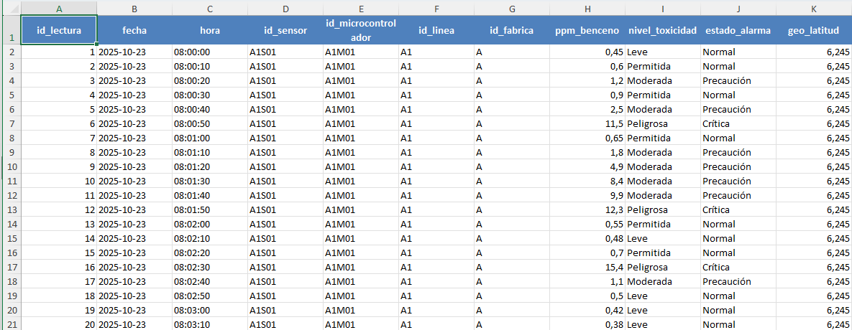

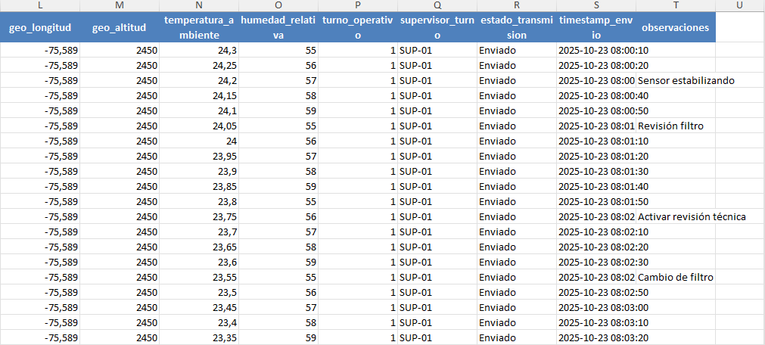
5.- Diseño de la estructura de la tabla de “lecturas”
Colocar en esta sección la estructura de la tabla de “lecturas” dónde se almacenan los datos de las diferentes hojas de cálculo que provienen de los sensores. Esta tabla se encuentra dentro de la base de datos “monitoreo-produccion”

 | Tabla | lecturas
# | Nombre Campo | Tipo de dato | Tamaño (Bytes)
1 | id_lectura | SERIAL (PK) | 4
2 | fecha | DATE | 3
3 | hora | TIME(0) WITHOUT TIME ZONE | 3
 | id_sensor | VARCHAR(10) | 10
 | id_microcontrolador | VARCHAR(10) | 10
 | id_linea | VARCHAR(5) | 5
 | id_fabrica | CHAR(1) | 1
 | ppm_benceno | NUMERIC(6,2) | 8
 | nivel_toxicidad | VARCHAR(15) | 15
 | estado_alarma | VARCHAR(15) | 15
 | geo_latitud | DOUBLE PRECISION | 8
 | geo_longitud | DOUBLE PRECISION | 8
 | geo_altitud | DOUBLE PRECISION | 8
 | temperatura_ambiente | NUMERIC(4,1) | 4
 | humedad_relativa | NUMERIC(4,1) | 4
 | turno_operativo | SMALLINT | 2
 | supervisor_turno | VARCHAR(20) | 20
 | estado_transmision | VARCHAR(15) | 15
 | timestamp_envio | TIMESTAMP WITHOUT TIME ZONE | 8
 | observaciones | VARCHAR(100) | 100
 | hash_integridad | CHAR(64) | 64
N | origen_formato | VARCHAR(10) | 10
Tamaño de un (1) registro en bytes |  |  | 346 bytes

6.- Diseño y creación de la Base de Datos “monitoreo-produccion”

Colocar en esta sección el diagrama de Entidad-Relación sin atributos y el Diccionario de datos de la base de datos de gestión. Esta es la base de datos que contiene, además de la tabla lecturas,

6.1.- Diagrama Entidad-Relación (entidades, relaciones, atributos y cardinalidades)
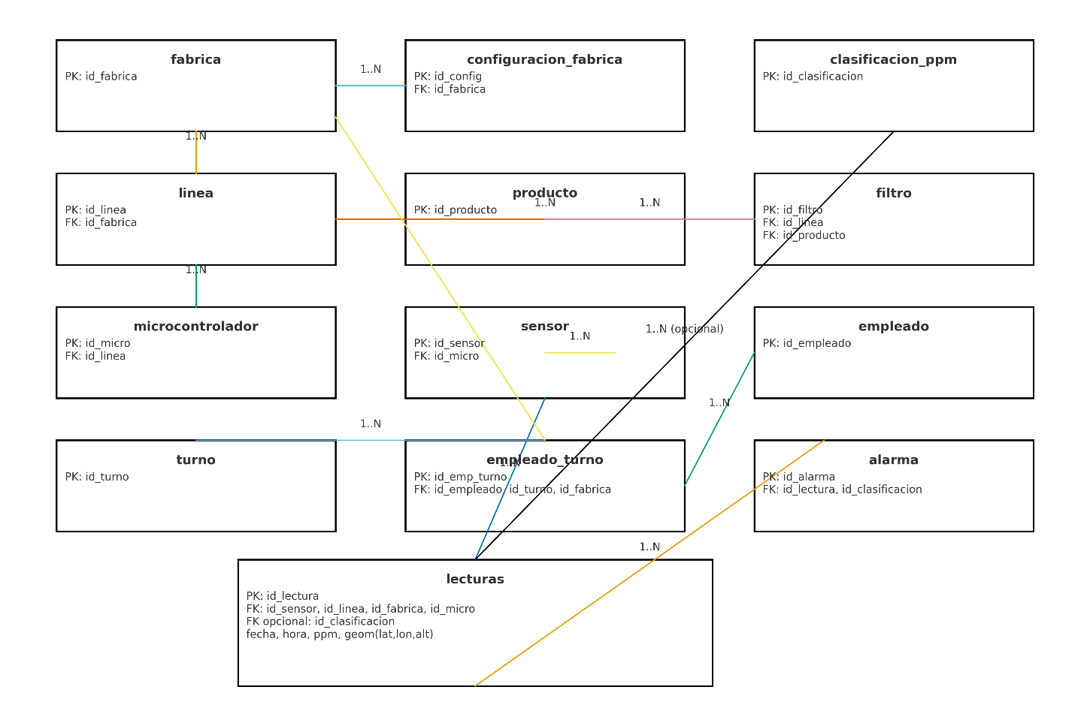

6.2- Diccionario de Datos (tipos de dato, tamaño, claves primarias y foráneas)

Tabla: fabrica
Campo | Tipo de Dato | Tamaño (ref.) | Clave (PK/FK)
id_fabrica | CHAR(1) | 1 | PK
nombre | VARCHAR(50) | 50
ubicacion | VARCHAR(100) | 100

Tabla: linea
Campo | Tipo de Dato | Tamaño (ref.) | Clave (PK/FK)
id_linea | VARCHAR(5) | 5 | PK
id_fabrica | CHAR(1) | 1 | FK → fabrica.id_fabrica
nombre | VARCHAR(50) | 50

Tabla: microcontrolador
Campo | Tipo de Dato | Tamaño (ref.) | Clave (PK/FK)
id_micro | VARCHAR(10) | 10 | PK
id_linea | VARCHAR(5) | 5 | FK → linea.id_linea
modelo | VARCHAR(20) | 20
ip_local | INET

Tabla: sensor
Campo | Tipo de Dato | Tamaño (ref.) | Clave (PK/FK)
id_sensor | VARCHAR(10) | 10 | PK
id_micro | VARCHAR(10) | 10 | FK → microcontrolador.id_micro
tipo | VARCHAR(30) | 30
modelo | VARCHAR(30) | 30

Tabla: product
Campo | Tipo de Dato | Tamaño (ref.) | Clave (PK/FK)
id_producto | VARCHAR(15) | 15 | PK
nombre | VARCHAR(80) | 80
riesgo | VARCHAR(30) | 30

Tabla: filtro
Campo | Tipo de Dato | Tamaño (ref.) | Clave (PK/FK)
id_filtro | VARCHAR(20) | 20 | PK
id_linea | VARCHAR(5) | 5 | FK → linea.id_linea
id_producto | VARCHAR(15) | 15 | FK → producto.id_producto
fecha_instalacion | DATE
vida_util_dias | INT
costo_usd | NUMERIC(10,2)

Tabla: clasificacion_ppm
Campo | Tipo de Dato | Tamaño (ref.) | Clave (PK/FK)
id_clasificacion | INT (IDENTITY) |  | PK
rango_min | NUMERIC(6,2)
rango_max | NUMERIC(6,2)
nivel | VARCHAR(15) | 15
estado_alarma | VARCHAR(15) | 15

Tabla: turno
Campo | Tipo de Dato | Tamaño (ref.) | Clave (PK/FK)
id_turno | INT (IDENTITY) |  | PK
hora_ini | TIME
hora_fin | TIME

Tabla: empleado
Campo | Tipo de Dato | Tamaño (ref.) | Clave (PK/FK)
id_empleado | VARCHAR(10) | 10 | PK
nombre | VARCHAR(50) | 50
cargo | VARCHAR(30) | 30
Campo | Tipo de Dato | Tamaño (ref.) | Clave (PK/FK)

Tabla: empleado_turno
Campo | Tipo de Dato | Tamaño (ref.) | Clave (PK/FK)
id_emp_turno | INT (IDENTITY) |  | PK
id_empleado | VARCHAR(10) | 10 | FK → empleado.id_empleado
id_turno | INT |  | FK → turno.id_turno
id_fabrica | CHAR(1) | 1 | FK → fabrica.id_fabrica
fecha | DATE
UNIQUE | (id_empleado, id_turno, id_fabrica, fecha) |  | Restricción

Tabla: lecturas
Campo | Tipo de Dato | Tamaño (ref.) | Clave (PK/FK)
id_lectura | INT (IDENTITY) |  | PK
Fecha | DATE
Hora | TIME
id_sensor | VARCHAR(10) | 10 | FK → sensor.id_sensor
id_micro | VARCHAR(10) | 10 | FK → microcontrolador.id_micro
id_linea | VARCHAR(5) | 5 | FK → linea.id_linea
id_fabrica | CHAR(1) | 1 | FK → fabrica.id_fabrica
ppm_benceno | NUMERIC(6,2)
id_clasificacion | INT (NULL) |  | FK → clasificacion_ppm.id_clasificacion
geo_latitud | DOUBLE PRECISION
geo_longitud | DOUBLE PRECISION
geo_altitud | DOUBLE PRECISION
temperatura | NUMERIC(4,1)
humedad | NUMERIC(4,1)
estado_transmision | VARCHAR(15) | 15
timestamp_envio | TIMESTAMP
observaciones | VARCHAR(100) | 100
hash_integridad | CHAR(64) | 64
origen_formato | VARCHAR(10) | 10

Tabla: alarma
Campo | Tipo de Dato | Tamaño (ref.) | Clave (PK/FK) | Descripción
id_alarma | INT (IDENTITY) |  | PK | Identificador de la alarma.
id_lectura | INT |  | FK → lecturas.id_lectura | Lectura que dispara la alarma.
id_clasificacion | INT |  | FK → clasificacion_ppm.id_clasificacion | Nivel de severidad.
accion | VARCHAR(100) | 100 |  | Acción tomada.
timestamp | TIMESTAMP |  |  | Fecha/hora de generación.

Tabla: configuracion_fabrica
Campo | Tipo de Dato | Tamaño (ref.) | Clave (PK/FK) | Descripción
id_config | INT (IDENTITY) |  | PK | Identificador de configuración.
id_fabrica | CHAR(1) | 1 | FK → fabrica.id_fabrica | Fábrica a la que aplica.
parametros | JSONB |  |  | Parámetros y umbrales operativos.

6.3- Scripts de creación de las tablas de la Base de Datos “monitoreo-produccion”
Base de Datos: monitoreo_produccion
Propósito: Monitoreo y control de emisiones (benceno)
Motor: PostgreSQL 13+ (recomendado)

BEGIN;

-- 1) Crear esquema dedicado
CREATE SCHEMA IF NOT EXISTS monitoreo_produccion AUTHORIZATION CURRENT_USER;
SET search_path TO monitoreo_produccion, public;

-- 2) Tablas maestras
CREATE TABLE fabrica (
id_fabrica CHAR(1) PRIMARY KEY, -- A, B, C
nombre VARCHAR(50) NOT NULL,
ubicacion VARCHAR(100)
);

CREATE TABLE linea (
id_linea VARCHAR(5) PRIMARY KEY, -- p.ej. A1, A2, ...
id_fabrica CHAR(1) NOT NULL REFERENCES fabrica(id_fabrica) ON UPDATE CASCADE ON DELETE RESTRICT,
nombre VARCHAR(50)
);

CREATE TABLE microcontrolador (
id_micro VARCHAR(10) PRIMARY KEY, -- p.ej. A1M01
id_linea VARCHAR(5) NOT NULL REFERENCES linea(id_linea) ON UPDATE CASCADE ON DELETE RESTRICT,
modelo VARCHAR(20),
ip_local INET
);

CREATE TABLE sensor (
id_sensor VARCHAR(10) PRIMARY KEY, -- p.ej. A1S01
id_micro VARCHAR(10) NOT NULL REFERENCES microcontrolador(id_micro) ON UPDATE CASCADE ON DELETE RESTRICT,
tipo VARCHAR(30), -- MQ-135
modelo VARCHAR(30),
calibracion DATE
);

CREATE TABLE producto (
id_producto VARCHAR(15) PRIMARY KEY,
nombre VARCHAR(80) NOT NULL,
riesgo VARCHAR(30) -- descripción corta del riesgo
);

CREATE TABLE filtro (
id_filtro VARCHAR(20) PRIMARY KEY,
id_linea VARCHAR(5) NOT NULL REFERENCES linea(id_linea) ON UPDATE CASCADE ON DELETE RESTRICT,
id_producto VARCHAR(15) NOT NULL REFERENCES producto(id_producto) ON UPDATE CASCADE ON DELETE RESTRICT,
fecha_instalacion DATE,
vida_util_dias INT CHECK (vida_util_dias IS NULL OR vida_util_dias > 0),
costo_usd NUMERIC(10,2) CHECK (costo_usd IS NULL OR costo_usd >= 0)
);

CREATE TABLE clasificacion_ppm (
id_clasificacion INT GENERATED ALWAYS AS IDENTITY PRIMARY KEY,
rango_min NUMERIC(6,2) NOT NULL,
rango_max NUMERIC(6,2) NOT NULL,
nivel VARCHAR(15) NOT NULL, -- Leve, Permitida, Moderada, Peligrosa, etc.
estado_alarma VARCHAR(15) NOT NULL, -- Normal, Precaución, Crítica, Emergencia (si aplica)
CONSTRAINT ck_rangos_ppm CHECK (rango_min >= 0 AND rango_max > rango_min)
);

-- 3) Tablas de personal y operación
CREATE TABLE turno (
id_turno INT GENERATED ALWAYS AS IDENTITY PRIMARY KEY,
hora_ini TIME NOT NULL, -- 08:00:00
hora_fin TIME NOT NULL -- 16:00:00
);

CREATE TABLE empleado (
id_empleado VARCHAR(10) PRIMARY KEY,
nombre VARCHAR(50) NOT NULL,
cargo VARCHAR(30)
);

CREATE TABLE empleado_turno (
id_emp_turno INT GENERATED ALWAYS AS IDENTITY PRIMARY KEY,
id_empleado VARCHAR(10) NOT NULL REFERENCES empleado(id_empleado) ON UPDATE CASCADE ON DELETE RESTRICT,
id_turno INT NOT NULL REFERENCES turno(id_turno) ON UPDATE CASCADE ON DELETE RESTRICT,
id_fabrica CHAR(1) NOT NULL REFERENCES fabrica(id_fabrica) ON UPDATE CASCADE ON DELETE RESTRICT,
fecha DATE NOT NULL,
-- Evita duplicar asignaciones del mismo empleado en mismo día/turno/fábrica
CONSTRAINT uq_empleado_turno UNIQUE (id_empleado, id_turno, id_fabrica, fecha)
);

-- 4) Tabla central de lecturas
CREATE TABLE lecturas (
id_lectura INT GENERATED ALWAYS AS IDENTITY PRIMARY KEY,
fecha DATE NOT NULL,
hora TIME NOT NULL,
id_sensor VARCHAR(10) NOT NULL REFERENCES sensor(id_sensor) ON UPDATE CASCADE ON DELETE RESTRICT,
id_micro VARCHAR(10) NOT NULL REFERENCES microcontrolador(id_micro) ON UPDATE CASCADE ON DELETE RESTRICT,
id_linea VARCHAR(5) NOT NULL REFERENCES linea(id_linea) ON UPDATE CASCADE ON DELETE RESTRICT,
id_fabrica CHAR(1) NOT NULL REFERENCES fabrica(id_fabrica) ON UPDATE CASCADE ON DELETE RESTRICT,
ppm_benceno NUMERIC(6,2) NOT NULL CHECK (ppm_benceno >= 0),
id_clasificacion INT REFERENCES clasificacion_ppm(id_clasificacion) ON UPDATE CASCADE ON DELETE SET NULL,
geo_latitud DOUBLE PRECISION,
geo_longitud DOUBLE PRECISION,
geo_altitud DOUBLE PRECISION,
temperatura NUMERIC(4,1),
humedad NUMERIC(4,1),
estado_transmision VARCHAR(15), -- Pendiente, Enviado, Error
timestamp_envio TIMESTAMP,
observaciones VARCHAR(100),
hash_integridad CHAR(64), -- opcional
origen_formato VARCHAR(10) -- JSON/CSV, opcional
);

-- 5) Alarma asociada a las lecturas
CREATE TABLE alarma (
id_alarma INT GENERATED ALWAYS AS IDENTITY PRIMARY KEY,
id_lectura INT NOT NULL REFERENCES lecturas(id_lectura) ON UPDATE CASCADE ON DELETE CASCADE,
id_clasificacion INT NOT NULL REFERENCES clasificacion_ppm(id_clasificacion) ON UPDATE CASCADE ON DELETE RESTRICT,
accion VARCHAR(100), -- p.ej., "Revisión filtro", "Paro de línea"
timestamp TIMESTAMP NOT NULL DEFAULT now()
);

-- 6) Configuración de fábrica (parámetros y umbrales)
CREATE TABLE configuracion_fabrica (
id_config INT GENERATED ALWAYS AS IDENTITY PRIMARY KEY,
id_fabrica CHAR(1) NOT NULL REFERENCES fabrica(id_fabrica) ON UPDATE CASCADE ON DELETE CASCADE,
parametros JSONB
);

-- 7) Índices recomendados para rendimiento de consultas y dashboards
CREATE INDEX idx_lecturas_fecha_hora ON lecturas (fecha, hora);
CREATE INDEX idx_lecturas_sensor ON lecturas (id_sensor);
CREATE INDEX idx_lecturas_fabrica ON lecturas (id_fabrica);
CREATE INDEX idx_lecturas_linea ON lecturas (id_linea);
CREATE INDEX idx_lecturas_clasificacion ON lecturas (id_clasificacion);
CREATE INDEX idx_alarma_lectura ON alarma (id_lectura);
CREATE INDEX idx_empleado_turno_fecha ON empleado_turno (fecha);

-- 8) (Opcional) Habilitar PostGIS y columna geográfica
-- CREATE EXTENSION IF NOT EXISTS postgis;
-- ALTER TABLE lecturas
-- ADD COLUMN geom geography(POINT, 4326);
-- UPDATE lecturas
-- SET geom = CASE
-- WHEN geo_latitud IS NOT NULL AND geo_longitud IS NOT NULL
-- THEN ST_SetSRID(ST_MakePoint(geo_longitud, geo_latitud), 4326)::geography
-- END;
-- CREATE INDEX idx_lecturas_geom ON lecturas USING GIST ((geom::geometry));

COMMIT;
--------------------------------------------------------------------------------------------------------------------------------------------
nserciones útiles (opcionales)
Para empezar, puedes precargar turnos y clasificación del Anexo A:
-- Turnos por defecto
INSERT INTO turno (hora_ini, hora_fin) VALUES
('08:00','16:00'),
('16:00','24:00'),
('00:00','08:00');

-- Clasificación (Anexo A: ajusta si usas otros límites/etiquetas)
INSERT INTO clasificacion_ppm (rango_min, rango_max, nivel, estado_alarma) VALUES
(0.00, 0.50, 'Leve', 'Normal'),
(0.50, 1.00, 'Permitida', 'Normal'),
(1.00,10.00, 'Moderada', 'Precaución'),
(10.00,50.00,'Peligrosa', 'Crítica'),
(50.00,500.0,'Altamente peligrosa','Emergencia'),
(500.0, 99999.99,'Letal', 'Emergencia');

7.- Poblamiento de la base de datos “monitoreo-produccion”

Colocar en esta sección un pantallazo de los resultados de DML (INSERTS) en pgAdmin4 realizados en todas las tablas de la base de datos.
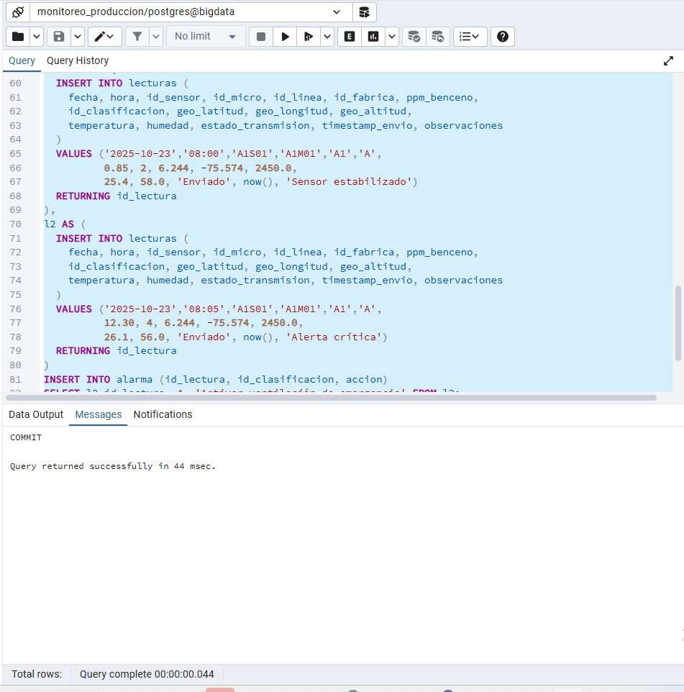

7.1.- Scripts de inserción de registros en todas las tablas de la base datos (INSERTS)
INSERTS COMPLETOS (convención A1/A1M01/A1S01) - monitoreo_produccion
BEGIN;
SET search_path TO monitoreo_produccion, public;

(Opcional) Limpieza de pruebas
-- TRUNCATE TABLE alarma, lecturas, empleado_turno, empleado, filtro, producto,
-- sensor, microcontrolador, linea, configuracion_fabrica, turno, clasificacion_ppm, fabrica
-- RESTART IDENTITY CASCADE;

-- 1) Catálogos base
INSERT INTO turno (hora_ini, hora_fin) VALUES
('08:00','16:00'), ('16:00','24:00'), ('00:00','08:00');

INSERT INTO clasificacion_ppm (rango_min, rango_max, nivel, estado_alarma) VALUES
(0.00, 0.50, 'Leve', 'Normal'),
(0.50, 1.00, 'Permitida', 'Normal'),
(1.00,10.00, 'Moderada', 'Precaución'),
(10.00,50.00, 'Peligrosa', 'Crítica'),
(50.00,500.00, 'Altamente peligrosa', 'Emergencia'),
(500.00,99999.99,'Letal', 'Emergencia');

-- 2) Fábricas y líneas (4 líneas por fábrica)
INSERT INTO fabrica (id_fabrica, nombre, ubicacion) VALUES
('A','Planta Principal','Medellín'),
('B','Planta Secundaria','Cali');

INSERT INTO linea (id_linea, id_fabrica, nombre) VALUES
('A1','A','Línea A1'), ('A2','A','Línea A2'), ('A3','A','Línea A3'), ('A4','A','Línea A4'),
('B1','B','Línea B1'), ('B2','B','Línea B2'), ('B3','B','Línea B3'), ('B4','B','Línea B4');

-- 3) Productos/filtros (ejemplo)
INSERT INTO producto (id_producto, nombre, riesgo) VALUES
('P01','Benceno','Alto'),
('P02','Tolueno','Medio');

INSERT INTO filtro (id_filtro, id_linea, id_producto, fecha_instalacion, vida_util_dias, costo_usd) VALUES
('F-A1-001','A1','P01','2025-09-01',180,300.00),
('F-A2-001','A2','P01','2025-09-01',180,300.00),
('F-B1-001','B1','P02','2025-09-10',200,250.00);

-- 4) Microcontroladores y sensores (ejemplo por dos líneas)
INSERT INTO microcontrolador (id_micro, id_linea, modelo, ip_local) VALUES
('A1M01','A1','ESP8266','192.168.10.11'),
('A2M01','A2','ESP8266','192.168.10.21'),
('B1M01','B1','ESP8266','192.168.20.11');

INSERT INTO sensor (id_sensor, id_micro, tipo, modelo, calibracion) VALUES
('A1S01','A1M01','MQ-135','AirQuality','2025-09-01'),
('A2S01','A2M01','MQ-135','AirQuality','2025-09-01'),
('B1S01','B1M01','MQ-135','AirQuality','2025-09-10');

-- 5) Personal y asignación de turnos (ejemplo)
INSERT INTO empleado (id_empleado, nombre, cargo) VALUES
('E001','Carlos Pérez','Supervisor'),
('E002','Ana Torres','Operaria');

INSERT INTO empleado_turno (id_empleado, id_turno, id_fabrica, fecha) VALUES
('E001',1,'A','2025-10-22'),
('E002',2,'B','2025-10-22');

-- 6) Lecturas y alarma (coherentes con A1/A1M01/A1S01)
WITH l1 AS (
INSERT INTO lecturas (
fecha, hora, id_sensor, id_micro, id_linea, id_fabrica, ppm_benceno,
id_clasificacion, geo_latitud, geo_longitud, geo_altitud,
temperatura, humedad, estado_transmision, timestamp_envio, observaciones
)
VALUES ('2025-10-23','08:00','A1S01','A1M01','A1','A',
0.85, 2, 6.244, -75.574, 2450.0,
25.4, 58.0, 'Enviado', now(), 'Sensor estabilizado')
RETURNING id_lectura
),
l2 AS (
INSERT INTO lecturas (
fecha, hora, id_sensor, id_micro, id_linea, id_fabrica, ppm_benceno,
id_clasificacion, geo_latitud, geo_longitud, geo_altitud,
temperatura, humedad, estado_transmision, timestamp_envio, observaciones
)
VALUES ('2025-10-23','08:05','A1S01','A1M01','A1','A',
12.30, 4, 6.244, -75.574, 2450.0,
26.1, 56.0, 'Enviado', now(), 'Alerta crítica')
RETURNING id_lectura
)
INSERT INTO alarma (id_lectura, id_clasificacion, accion)
SELECT l2.id_lectura, 4, 'Activar ventilación de emergencia' FROM l2;

-- 7) Configuración por fábrica
INSERT INTO configuracion_fabrica (id_fabrica, parametros) VALUES
('A','{"limite_ppm_critico":10.0,"reintentos":3,"notificar_email":"soporte@sustanciaslocas.com"}');

COMMIT;
7.2- Pantallazos de consultas SELECT de las tablas pobladas
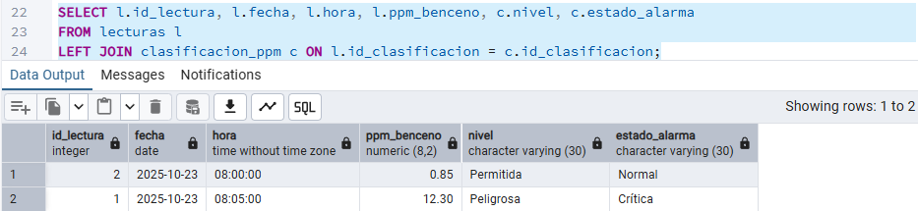
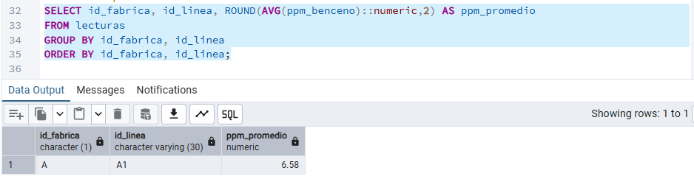
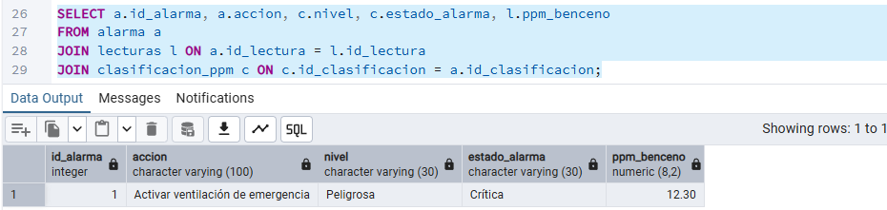
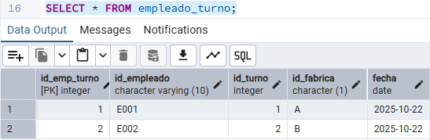
1) Tablas maestras (verificación rápida)
-- Fábricas
SELECT * FROM fabrica ORDER BY id_fabrica;

-- Líneas por fábrica
SELECT id_linea, id_fabrica, nombre
FROM linea
ORDER BY id_fabrica, id_linea;

-- Productos y filtros por línea
SELECT f.id_filtro, f.id_linea, l.id_fabrica, f.id_producto, p.nombre AS producto, f.fecha_instalacion,
f.vida_util_dias, f.costo_usd
FROM filtro f
JOIN producto p ON p.id_producto = f.id_producto
JOIN linea l ON l.id_linea = f.id_linea
ORDER BY l.id_fabrica, f.id_linea, f.id_filtro;

-- Microcontroladores por línea
SELECT id_micro, id_linea, modelo, ip_local
FROM microcontrolador
ORDER BY id_linea, id_micro;

-- Sensores por microcontrolador
SELECT s.id_sensor, s.id_micro, m.id_linea, s.tipo, s.modelo, s.calibracion
FROM sensor s
JOIN microcontrolador m ON m.id_micro = s.id_micro
ORDER BY m.id_linea, s.id_sensor;

2) Personal y turnos
-- Empleados
SELECT * FROM empleado ORDER BY id_empleado;

-- Asignaciones por turno (evita duplicados por la UNIQUE del DDL)
SELECT et.id_emp_turno, et.fecha, e.id_empleado, e.nombre, e.cargo,
t.id_turno, t.hora_ini, t.hora_fin, et.id_fabrica
FROM empleado_turno et
JOIN empleado e ON e.id_empleado = et.id_empleado
JOIN turno t ON t.id_turno = et.id_turno
ORDER BY et.fecha DESC, et.id_fabrica, t.id_turno, e.id_empleado;

3) Lecturas: chequeo básico
-- Lecturas crudas más recientes
SELECT id_lectura, fecha, hora, id_sensor, id_micro, id_linea, id_fabrica,
ppm_benceno, id_clasificacion, estado_transmision, timestamp_envio, observaciones
FROM lecturas
ORDER BY fecha DESC, hora DESC, id_lectura DESC
LIMIT 50;

-- Lecturas con ubicación (para validar lat/lon/alt)
SELECT id_lectura, id_sensor, geo_latitud, geo_longitud, geo_altitud
FROM lecturas
ORDER BY id_lectura DESC
LIMIT 20;

4) Lecturas + Clasificación (para reportes y alarmas)
-- Lecturas enriquecidas con nivel y estado de alarma
SELECT l.id_lectura, l.fecha, l.hora, l.id_fabrica, l.id_linea, l.id_sensor,
l.ppm_benceno, c.nivel, c.estado_alarma
FROM lecturas l
LEFT JOIN clasificacion_ppm c ON c.id_clasificacion = l.id_clasificacion
ORDER BY l.fecha DESC, l.hora DESC
LIMIT 50;

-- Alarmas (detalle con su lectura y severidad)
SELECT a.id_alarma, a.timestamp, a.accion,
l.id_lectura, l.fecha, l.hora, l.id_fabrica, l.id_linea, l.id_sensor, l.ppm_benceno,
c.nivel, c.estado_alarma
FROM alarma a
JOIN lecturas l ON l.id_lectura = a.id_lectura
JOIN clasificacion_ppm c ON c.id_clasificacion = a.id_clasificacion
ORDER BY a.timestamp DESC, a.id_alarma DESC;

5) Cortes “tipo dashboard”
-- Promedio de ppm por fábrica (últimas 24h)
SELECT l.id_fabrica, ROUND(AVG(l.ppm_benceno)::numeric, 2) AS ppm_promedio
FROM lecturas l
WHERE (l.fecha + l.hora) >= (CURRENT_DATE - INTERVAL '1 day')
GROUP BY l.id_fabrica
ORDER BY l.id_fabrica;

-- Promedio de ppm por línea (últimas 24h)
SELECT l.id_fabrica, l.id_linea, ROUND(AVG(l.ppm_benceno)::numeric, 2) AS ppm_promedio
FROM lecturas l
WHERE (l.fecha + l.hora) >= (CURRENT_DATE - INTERVAL '1 day')
GROUP BY l.id_fabrica, l.id_linea
ORDER BY l.id_fabrica, l.id_linea;

-- Conteo por nivel de toxicidad (últimas 24h)
SELECT COALESCE(c.nivel,'SIN_CLASIFICAR') AS nivel, COUNT(*) AS lecturas
FROM lecturas l
LEFT JOIN clasificacion_ppm c ON c.id_clasificacion = l.id_clasificacion
WHERE (l.fecha + l.hora) >= (CURRENT_DATE - INTERVAL '1 day')
GROUP BY COALESCE(c.nivel,'SIN_CLASIFICAR')
ORDER BY 2 DESC;

-- Excedencias: lecturas críticas (>= 'Peligrosa') en la última semana
SELECT l.fecha, l.hora, l.id_fabrica, l.id_linea, l.id_sensor, l.ppm_benceno, c.nivel, c.estado_alarma
FROM lecturas l
JOIN clasificacion_ppm c ON c.id_clasificacion = l.id_clasificacion
WHERE (l.fecha + l.hora) >= (CURRENT_DATE - INTERVAL '7 day')
AND c.estado_alarma IN ('Crítica','Emergencia')
ORDER BY l.fecha DESC, l.hora DESC;

-- Serie temporal por sensor (últimas 24h) - útil para grafico
SELECT l.fecha, l.hora, l.id_sensor, l.ppm_benceno
FROM lecturas l
WHERE l.id_sensor = 'A1S01'
AND (l.fecha + l.hora) >= (CURRENT_DATE - INTERVAL '1 day')
ORDER BY l.fecha, l.hora;

6) Integridad y trazabilidad
-- Validar consistencia de FK: sensor ↔ microcontrolador ↔ línea ↔ fábrica
SELECT l.id_lectura, l.id_sensor, s.id_micro, m.id_linea, ln.id_fabrica
FROM lecturas l
JOIN sensor s ON s.id_sensor = l.id_sensor
JOIN microcontrolador m ON m.id_micro = l.id_micro
JOIN linea ln ON ln.id_linea = l.id_linea
WHERE NOT (l.id_fabrica = ln.id_fabrica) -- Si devuelve filas, hay inconsistencia
LIMIT 20;

-- Hash presente (si lo usas) y estado de transmisión
SELECT id_lectura, hash_integridad, estado_transmision, timestamp_envio
FROM lecturas
ORDER BY id_lectura DESC
LIMIT 20;

7) Consultas para “pantallazos” de evidencia (simples)
-- SELECTs simples para pegar en el informe (Sección 7.2)
SELECT * FROM fabrica;
SELECT * FROM linea;
SELECT * FROM microcontrolador;
SELECT * FROM sensor;
SELECT * FROM producto;
SELECT * FROM filtro;
SELECT * FROM clasificacion_ppm;
SELECT * FROM turno;
SELECT * FROM empleado;
SELECT * FROM empleado_turno;
SELECT * FROM lecturas ORDER BY id_lectura DESC;
SELECT * FROM alarma ORDER BY id_alarma DESC;
SELECT * FROM configuracion_fabrica;

consulta “todo en uno” para vista de monitoreo:
-- Vista ad-hoc (no persistente) de lecturas con contexto
SELECT l.id_lectura, l.fecha, l.hora,
l.id_fabrica, l.id_linea, l.id_sensor, l.id_micro,
l.ppm_benceno, COALESCE(c.nivel,'SIN_CLASIFICAR') AS nivel, COALESCE(c.estado_alarma,'N/A') AS estado_alarma,
l.geo_latitud, l.geo_longitud, l.geo_altitud,
l.temperatura, l.humedad,
l.estado_transmision, l.timestamp_envio, l.observaciones
FROM lecturas l
LEFT JOIN clasificacion_ppm c ON c.id_clasificacion = l.id_clasificacion
ORDER BY l.fecha DESC, l.hora DESC, l.id_lectura DESC
LIMIT 100;

8.- Conclusiones.
Elabore las conclusiones planteando la importancia y utilidad de esta tarea y su relación con el contenido de la asignatura. ¿Cuáles eran sus expectativas al inicio de la asignatura y en este momento final? ¿Cómo cree Ud. que el conocimiento aprendido en la asignatura afectará sus oportunidades laborales y desempeño profesional una vez obtenga su título en el Pascual Bravo?
Adicionalmente a estas conclusiones generales del grupo de trabajo, cada estudiante debe expresar sus propias conclusiones.
Este proyecto me permitió comprender cómo el Gobierno de Datos y las arquitecturas Big Data pueden aplicarse en el campo de la microbiología y la inocuidad industrial. Aprendí a estructurar bases de datos relacionales, a diseñar flujos de información seguros y a aprovechar servicios en la nube para la vigilancia de variables críticas como gases tóxicos. Sin duda, estos conocimientos fortalecerán mi desempeño profesional en proyectos de automatización, control y análisis de datos en plantas de producción.

9.- Video de sustentación:
Elabore un video de sustentación con la participación de todos los integrantes (si es en equipo). Este vídeo debe informar sobre las actividades realizadas en general . Coloque el enlace en esta sección

